BÁO CÁO BÀI TẬP: SÁNG TẠO NỘI DUNG SỐ CÙNG TRÍ TUỆ NHÂN TẠO (AI)
Môn: Nhập môn Công nghệ số và Trí tuệ nhân tạo
Dự án: Thiết kế bộ Infographic "AI - Người bạn đồng hành trong học tập"
I. GIỚI THIỆU DỰ ÁN
- Chủ đề: Hướng dẫn sinh viên ứng dụng AI để tối ưu hóa việc học tập.
- Hình thức sản phẩm: Bộ Infographic chuyên sâu.
- Mục tiêu: Giúp người học nắm bắt cách dùng AI để tóm tắt tài liệu, học ngoại ngữ và quản lý thời gian.
II. QUÁ TRÌNH THỰC HIỆN
1. Giai đoạn 1: Xây dựng nội dung (Sử dụng AI tạo văn bản)
- Công cụ sử dụng: Google Gemini / ChatGPT.
- Mục tiêu: Lên đề cương chi tiết và nội dung từng trang cho bộ Infographic.
a. Các Prompt đã sử dụng:
Prompt 1: "Hãy đóng vai một chuyên gia giáo dục, xây dựng nội dung chi tiết cho bộ Infographic gồm 5 trang với chủ đề 'Sinh viên chinh phục kỹ năng số cùng AI'. Nội dung mỗi trang cần súc tích, có tiêu đề và các ý chính rõ ràng."
b. Kết quả nhận được và chỉnh sửa: AI đã trả về một khung nội dung logic gồm 5 phần: Tổng quan, AI trong viết lách, AI trong nghiên cứu, AI trong ngoại ngữ và Đạo đức sử dụng AI.
c. Cách chỉnh sửa và tích hợp: Sau khi nhận kết quả từ AI, tôi đã tiến hành lược bỏ những đoạn lý thuyết rườm rà. Tôi thay đổi ngôn ngữ từ "người dùng" thành "sinh viên" để gần gũi hơn, đồng thời bổ sung thêm các ví dụ cụ thể về việc dùng AI để tóm tắt bài giảng PDF – điều mà AI chưa nêu chi tiết trong câu trả lời ban đầu. Sự kết hợp này đảm bảo nội dung vừa có cấu trúc chuyên nghiệp của AI, vừa có tính thực tiễn của cá nhân.
d. Hình ảnh minh họa quá trình:
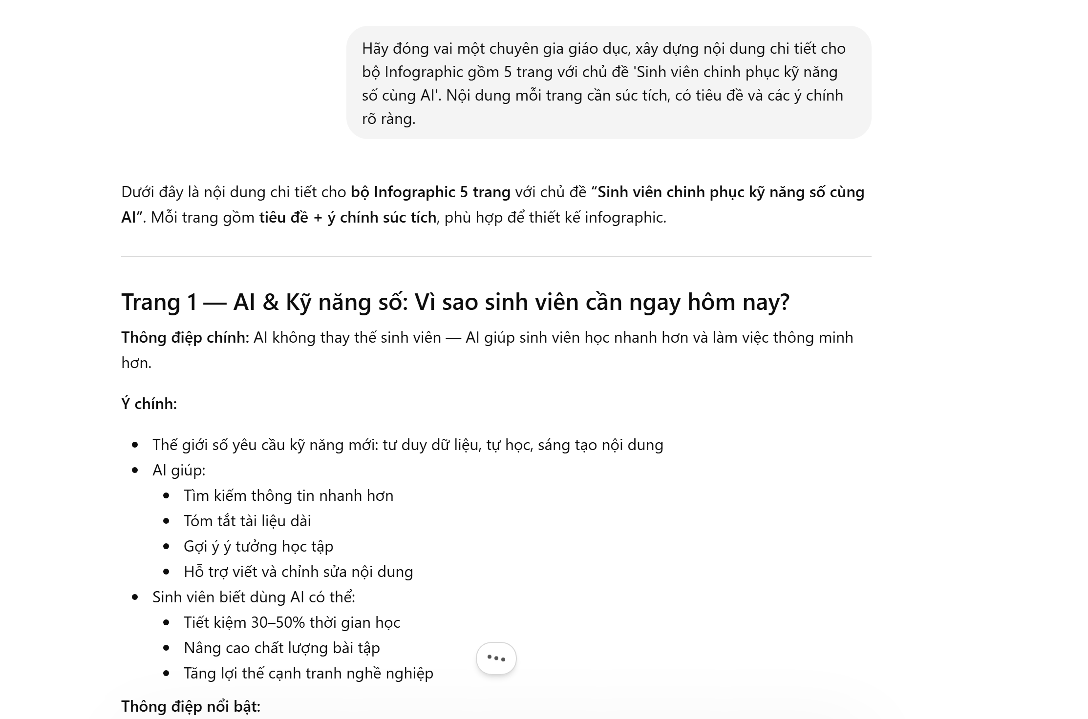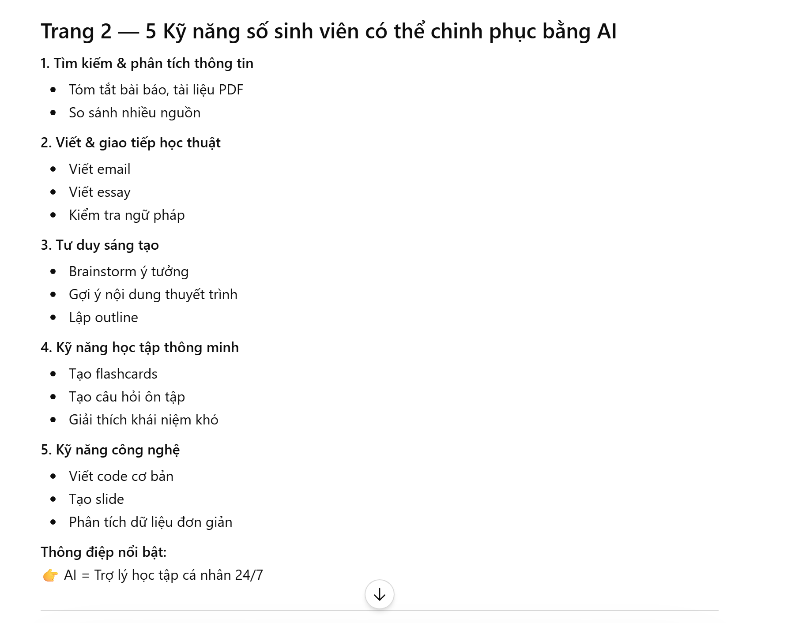
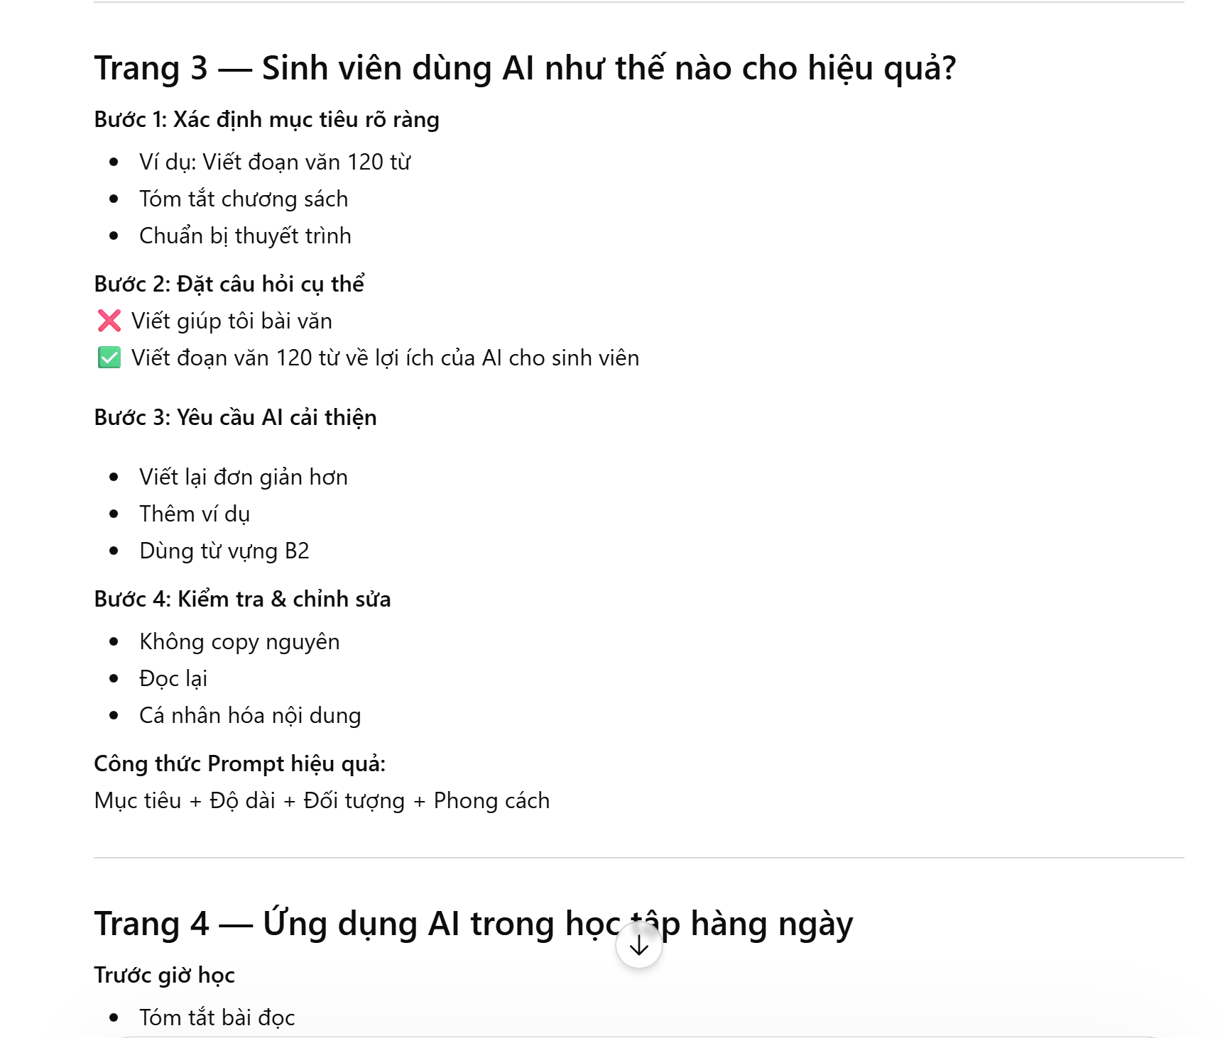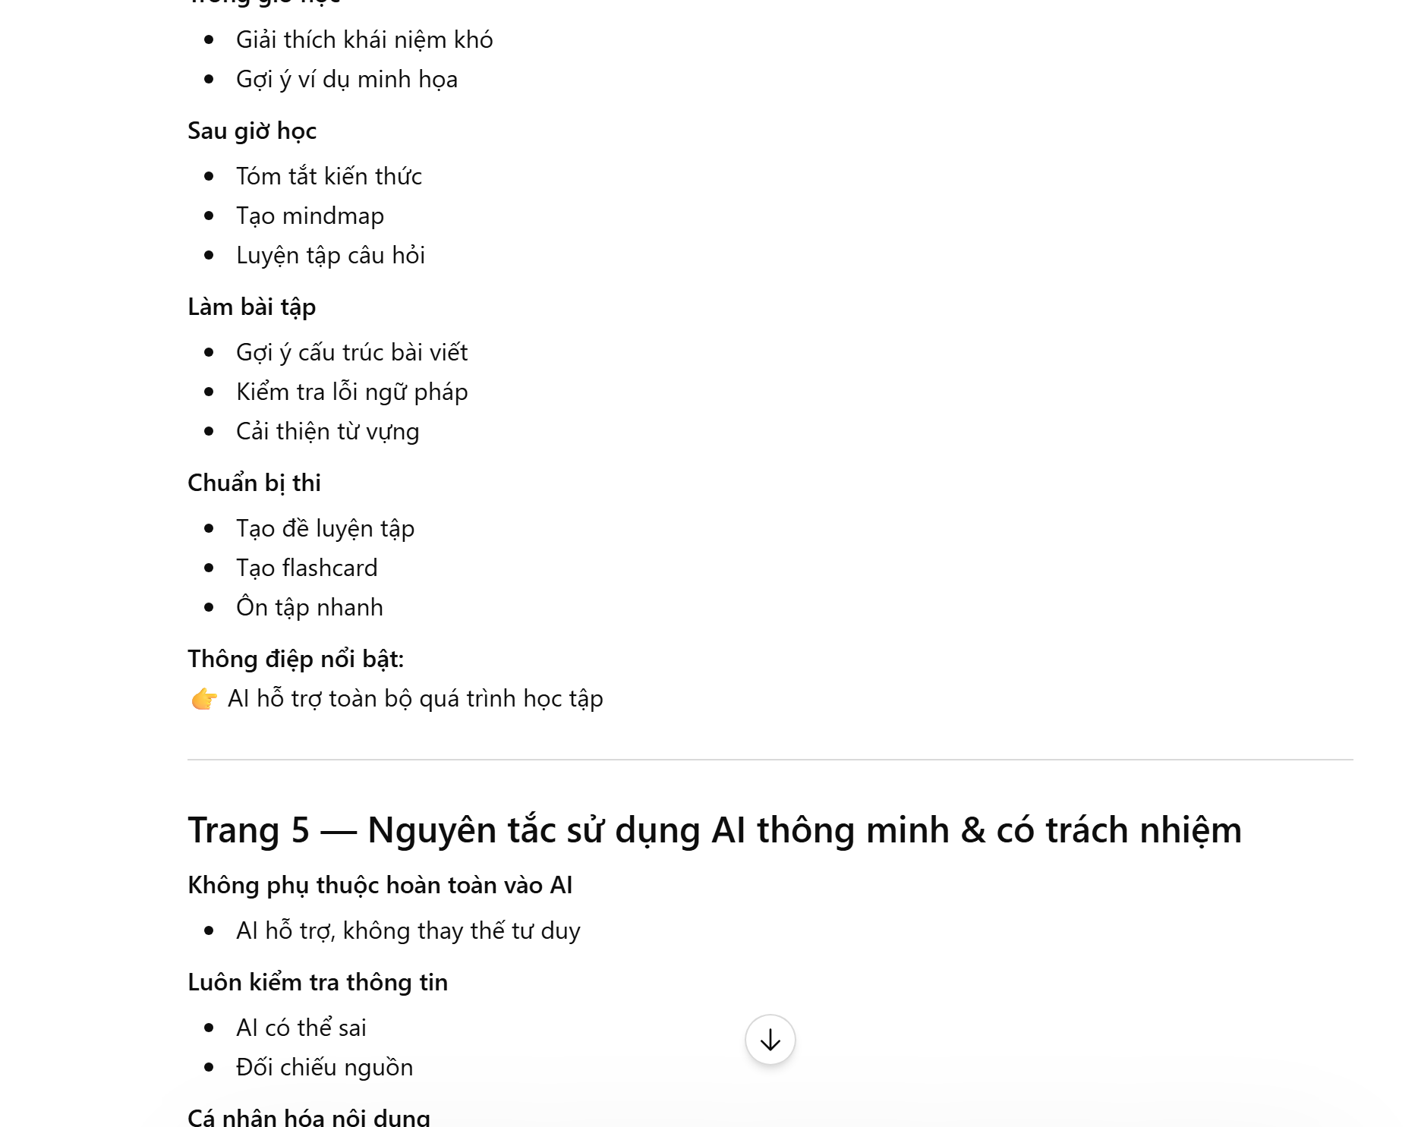
2. Giai đoạn 2: Thiết kế hình ảnh minh họa (Sử dụng AI tạo hình ảnh)
- Công cụ sử dụng: Leonardo.ai / Microsoft Designer (DALL-E 3).
- Mục tiêu: Tạo các hình ảnh minh họa 3D hiện đại để chèn vào Infographic, giúp bài thiết kế sinh động hơn.
a. Các Prompt đã sử dụng:
Prompt 1: "A high-quality 3D isometric illustration of a Vietnamese student sitting at a modern desk, using a laptop with a glowing holographic AI interface. The background is a clean, bright study room with books and plants. Soft lighting, vibrant colors, Pixar style, 8k resolution."
b. Kết quả nhận được và chỉnh sửa: AI đã tạo ra những hình ảnh 3D rất bắt mắt và đúng tinh thần công nghệ. Tuy nhiên, một số chi tiết nhỏ như các ngón tay hoặc văn bản trên giao diện ảo đôi khi bị lỗi nhẹ.
c. Cách chỉnh sửa và tích hợp: Tôi đã chọn ra hình ảnh hoàn thiện nhất, sau đó sử dụng công cụ cắt ảnh để loại bỏ các phần thừa. Tôi cũng điều chỉnh lại độ sáng và độ tương phản để hình ảnh phù hợp với tông màu xanh chủ đạo của bộ Infographic mà tôi dự định thiết kế ở bước tiếp theo.
d. Hình ảnh minh họa quá trình:
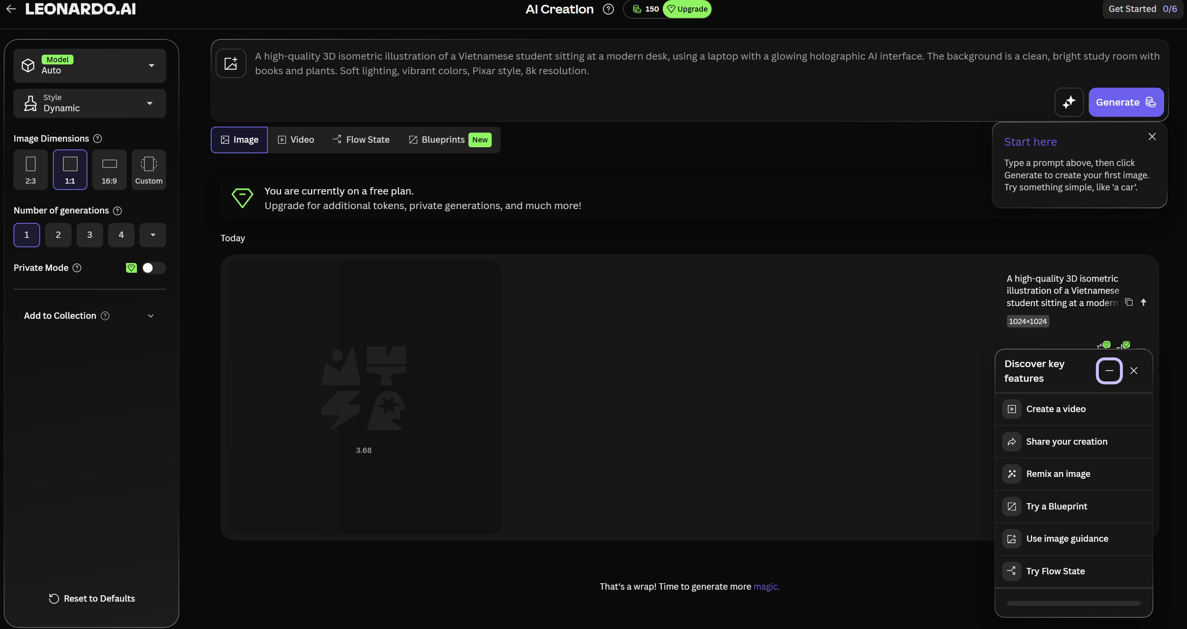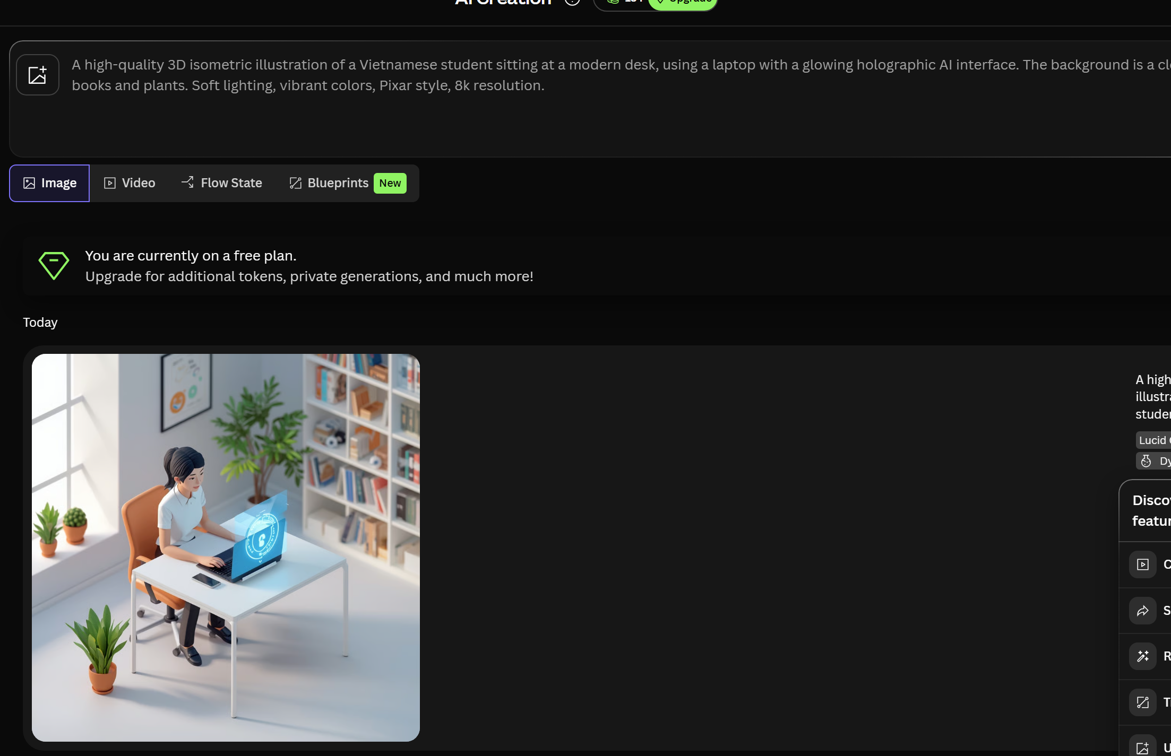
3. Giai đoạn 3: Hoàn thiện sản phẩm (Sử dụng AI hỗ trợ thiết kế)
- Công cụ sử dụng: Canva AI (Magic Studio).
- Mục tiêu: Tích hợp nội dung văn bản (Bước 1) và hình ảnh (Bước 2) để tạo ra bộ Infographic hoàn chỉnh.
a. Các Prompt và tính năng AI đã sử dụng: Tôi sử dụng tính năng "Magic Edit" của Canva để điều chỉnh một số thành phần đồ họa trong template sao cho đồng nhất với màu sắc của hình ảnh AI đã tạo. Đồng thời, tôi dùng công cụ "Magic Resizer" để đảm bảo kích thước các trang Infographic chuẩn xác nhất.
b. Cách chỉnh sửa và tích hợp: Đây là bước quan trọng nhất vì tôi phải đóng vai trò là "người tổng hợp". Tôi đã đưa nội dung văn bản từ Bước 1 vào các khối thông tin của Canva, chèn hình ảnh sinh động từ Bước 2 vào vị trí trung tâm. Tôi tự tay điều chỉnh font chữ thành "Montserrat" để mang lại cảm giác công nghệ và hiện đại hơn so với font mặc định của máy.
c. Hình ảnh minh họa quá trình và Sản phẩm cuối cùng:
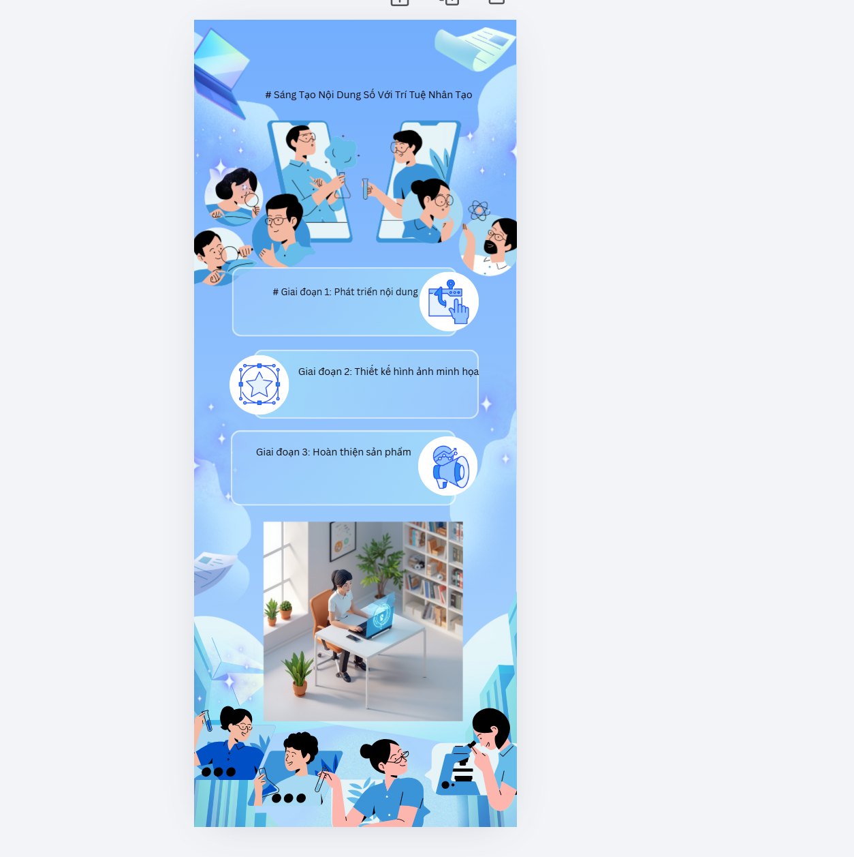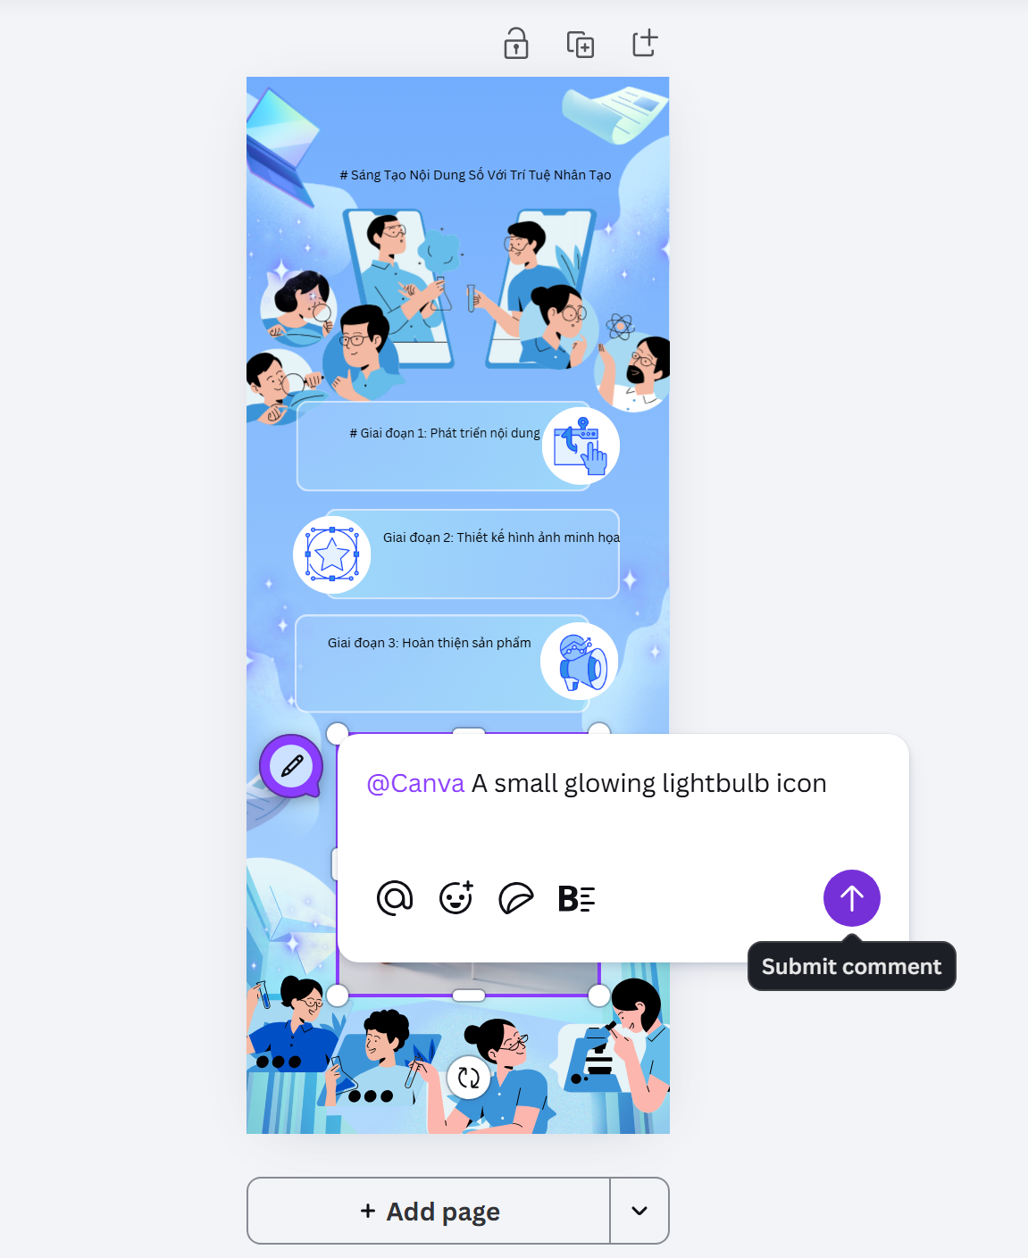
III. PHÂN TÍCH VÀ ĐÁNH GIÁ CHUYÊN SÂU (MỨC ĐỘ XUẤT SẮC)
1. Vai trò của AI trong quy trình sáng tạo nội dung số
Việc ứng dụng bộ ba công cụ AI (Gemini, Leonardo.ai, Canva AI) đã thay đổi hoàn toàn quy trình làm việc truyền thống của tôi. Thay vì mất nhiều ngày để nghiên cứu nội dung và phác thảo ý tưởng, AI đã giúp rút ngắn giai đoạn "khởi động" xuống còn vài giờ.
- Tăng hiệu suất: AI đóng vai trò là một trợ lý đắc lực, giúp vượt qua rào cản "tờ giấy trắng" bằng cách cung cấp khung sườn logic.
- Cá nhân hóa: Sự kết hợp giữa khả năng tính toán của AI và óc thẩm mỹ của con người tạo ra sản phẩm có tính duy nhất. AI tạo ra nguyên liệu, nhưng chính con người là người nhào nặn và thổi hồn vào sản phẩm để phù hợp với đối tượng mục tiêu.
2. Thay đổi trong quy trình sáng tạo
Trước đây, quy trình thường là: Tìm ý tưởng -> Viết nháp -> Thuê thiết kế hoặc tự vẽ. Hiện nay, quy trình đã trở thành: Thiết lập câu lệnh (Prompting) -> Duyệt và chỉnh sửa kết quả AI -> Tích hợp và tối ưu hóa. Quy trình mới này đòi hỏi người sáng tạo phải có kỹ năng "giao tiếp với máy tính" tốt hơn là kỹ năng vẽ tay hay trình bày thuần túy. Nó biến người làm nội dung thành một "đạo diễn" điều phối các dòng chảy công nghệ.
3. Vấn đề đạo đức và trách nhiệm khi sử dụng AI
Dù AI mang lại lợi ích khổng lồ, tôi luôn ý thức được các trách nhiệm đạo đức đi kèm:
- Tính xác thực: Nội dung do AI tạo ra (như từ Gemini) đôi khi gặp hiện tượng "ảo giác". Do đó, tôi luôn phải đối chiếu lại thông tin từ các nguồn chính thống để đảm bảo tính chính xác của cẩm nang học tập.
- Bản quyền hình ảnh: Khi dùng Leonardo.ai, tôi hiểu rằng đây là các hình ảnh được tổng hợp từ dữ liệu khổng lồ. Tôi sử dụng chúng cho mục đích học tập và luôn ghi chú về nguồn gốc sử dụng AI để minh bạch hóa quá trình sáng tạo.
- Dấu ấn cá nhân: Tôi kiên quyết không phụ thuộc 100% vào AI. Việc tự tay điều chỉnh font chữ, bố cục và viết lại các đoạn văn bản chính là cách tôi bảo vệ sự sáng tạo của bản thân và tránh việc tạo ra các sản phẩm "vô hồn", rập khuôn.
IV. KẾT LUẬN
Dự án này đã minh chứng rằng AI không thay thế con người, mà nó chỉ thay thế những ai từ chối học cách cộng tác với nó. Kỹ năng sử dụng AI sẽ là vũ khí quan trọng nhất của sinh viên trong kỷ nguyên số.

